九年级（上）数学导学案
课题：23.2 解直角三角形及其应用（5） 编号9S049
教学思路  （纠错栏）  教学思路  （纠错栏） | 学习目标：  1.知道直线的斜率与直线和x轴正方向所夹的锐角的正切之间的关系；  2.能综合运用解直角三角形的有关知识解决实际问题。  3. 经历探索与梯形、坡比等有关的问题的解法`，培养学以致用的意识，和数学建模思想。  学习重点：综合运用解直角三角形解决实际问题。  学习难点：一次函数与解直角三角形知识的综合运用。  ☆ 预习导航 ☆  一、链接  一次函数y=kx+b(k、b为常数且k≠0)的斜率k对函数的图象有什么影响？  二、导读  自学课本130 页例7，分析如何添加辅助线，构造直角三角形.  ☆ 合作探究 ☆  1.分别求直线y=+2的向上方向与x轴正方向和y轴正方向所夹的锐角.  2.如图，已知直线AB与x轴，y轴分别相交于A、B两点，它的解析式为y=,角α的一边为OA，另一边为OP⊥AB于P，求cosα的值.  α  A  B  O  P  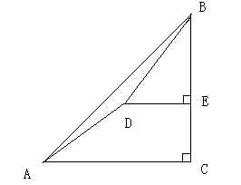  3.如图，某人在山脚A处测得山顶B的仰角为45°，他从A处开始沿着坡度为i=1:$\sqrt{3}$的斜坡前进1000米，到达D处，这时测得山顶B的仰角为60°，求山高BC。（结果保留根号）.  3☆ 归纳反思 ☆  ☆ 达标检测 ☆  2.如图，直线m与x轴正方向所夹的角为120°，直线n经过原点且与直线m垂直，求直线n的解析式。  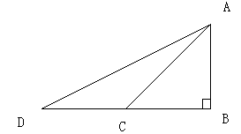  2. 如图，在△ABD中，∠ACB = 45°，  ∠D = 30°，AB⊥BD ，若CD =  10㎝，求AB .

